ESCOLA MUNICIPAL DE EDUCAÇÃO BÁSICA ALFREDO GOMES.
DIRETORA: IVÂNIA NORA.
ASSESSORA PEDAGÓGICA: SIMONE ANDRÉA CARL.
ASSESSORA TÉCNICA ADM.: TANIA N. DE ÁVILA.
PROFESSORA: ELIANE KARVASKI
ANO 2021 - TURMA 2º ANO VESPERTINO
SEQUÊNCIA DIA 30 DE AGOSTO AO DIA 03 DE SETEMBRO DE 2021.(26ºSEQ.)
TEL.ESCOLA:3525-6555 TEL.PROFº ELIANE:99202-6938

ALUNO(A):__________________________________________________________________

TÍTULO: CONHECENDO OS ANIMAIS

QUERIDOS ALUNOS!

NESTA SEMANA VAMOS APRENDER UM POUQUINHO SOBRE OS ANIMAIS, ELES SÃO MUITO IMPORTANTES.
ESPERO QUE GOSTEM. BOM TRABALHO!

UM ABRAÇO PROFª ELIANE.

ATIVIDADES DE CIÊNCIAS

1-LEIA COM ATENÇÃO O TEXTO INFORMATIVO. DEPOIS PODE COLORIR.

OS ANIMAIS DOMÉSTICOS E ANIMAIS SILVESTRES

OS ANIMAIS SÃO SERES VIVOS.ELES NASCEM, CRESCEM SE REPRODUZEM E MORREM. OS ANIMAIS DOMÉSTICOS SÃO SERES VIVOS AQUELES QUE VIVEM JUNTO AS PESSOAS DENTRO DE CASAS OU NOS QUINTAIS, FAZENDAS E SÍTIOS, COMO: GATA, CACHORRO, PERIQUITO, PORCO, VACA, CAVALO, CABRITO....

OS ANIMAIS SILVESTRES(SELVAGENS) SÃO QUELES QUE VIVEM LIVREMENTE NOS LUGARES ONDE NASCERAM, COMO NA SELVA, MONTANHAS, NOS OCEANOS, NAS SAVANAS...COMO TIGRE, LOBOS GIRAFA, BALEIAS, JACARÉ,....

2-MARQUE UM X NA RESPOSTA CORRETA:
A)OS ANIMAIS DOMÉSTICOS SÃO AQUELES QUE MORAM:
( ) SOZINHOS
( )VIVEM JUNTO COM AS PESSOAS
( ) VIVEM LONGE DAS PESSOAS
B) É UM DOS LUGARES EM QUE PODEM VIVER OS ANIMAIS DOMÉSTICOS:
( ) ZOOLÓGICO
( ) FAZENDA
( ) SELVA

C)OS ANIMAIS SELVAGENS SÃO AQUELES QUE VIVEM:
( ) JUNTO COM AS PESSOAS
( ) VIVEM NO LUGAR ONDE NASCERAM
( ) VIVEM EM CASA
D)É UM DOS LUGARES ONDE VIVEM OS ANIMAIS SILVESTRES OU SELVAGENS:
( ) CASAS E FAZENDAS
( ) SELVA E OCEANOS
( ) RUAS E CIDADES
ONDE VIVEM OS ANIMAIS E COMO SÃO CLASSIFICADOS:
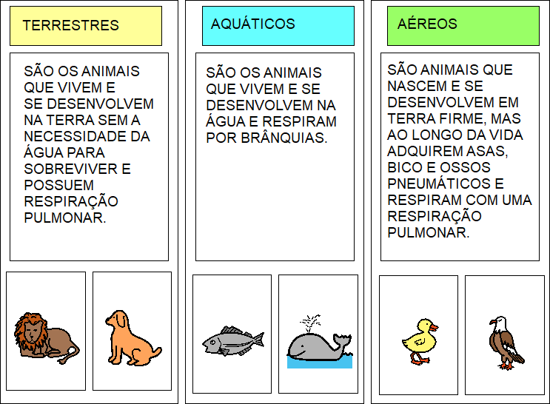
1-RESPONDA SOBRE O TEXTO:
A)OS ANIMAIS QUE VIVEM NA TERRA SÃO CHAMADOS DE __________________________________________________
B)OS ANIMAIS QUE VIVEM NA ÁGUA SÃO CHAMADOS DE __________________________________________________
C)OS ANIMAIS QUE VIVEM NA TERRA MAS DEPOIS QUE CRESCEM SAEM VOANDO SÃO OS ______________________________________________
D) AGORA DESENHE UM ANIMAIL QUE VOCÊ CONHECE E REPRESENTE CADA CLASSIFICAÇÃO:
TERRESTRE | AQUÁTICO | AÉREOS

2- AGORA QUE VOCÊ JÁ CONHECE A CLASSIFICAÇÃO DOS ANIMAIS, VEJA A TABELA ABAIXO E RESPONDA MARCANDO UM X NA RESPOSTA CORRETA. DEPOIS PINTE AS FIGURAS:
ANIMAIS | SEU CORPO POSSUI | SUA LOCOMOÇÃO
MAMÍFEROS | ( )CARAPAÇAS  ( )ESCAMAS  ( )PELOS  ( )PENA  ( )PELE ÚMIDA | ( )NADA  ( )RASTEJA  ( )VOA  ( )ANDA  ( )SALTA
AVES | ( )CARAPAÇAS  ( )ESCAMAS  ( )PELOS  ( )PENAS  ( )PELE ÚMIDA | ( )NADA  ( )RASTEJA  ( )VOA  ( )ANDA  ( )SALTA
PEIXES | ( )CARAPAÇAS  ( )ESCAMAS  ( )PELOS  ( )PENAS  ( )PELE ÚMIDA | ( )NADA  ( )RASTEJA  ( )VOA  ( )ANDA  ( )SALTA
ANFÍBIOS | ( )CARAPAÇAS  ( )ESCAMAS  ( )PELOS  ( )PENAS  ( )PELE ÚMIDA | ( )NADA  ( )RASTEJA  ( )VOA  ( )ANDA  ( )SALTA
RÉPTEIS | ( )CARAPAÇAS  ( )ESCAMAS  ( )PELOS  ( )PENAS  ( )PELE ÚMIDA | ( )NADA  ( )RASTEJA  ( )VOA  ( )ANDA  ( )SALTA

